**CH3 資訊系統組織和策略**

1. **組織的特點**

定義組織並比較其技術性(technical)定義與行為學(behavioral)定義 – 穩定、正式的社會結構，輸入處理輸出；權利、特權、義務和責任的集合，輸入組織(流程與結構)與輸出

定義並描述5個組織的特色(Feature)，以幫助解釋組織使用資訊系統的差異 – 例行性作業與BP、政治、文化、環境、結構

定義破壞性技術(disruptive technology又稱破壞性創新)並列舉三個例子與對組織的影響 – 為商業、產業、市場帶來全面的變革

1. **資訊系統對組織有何影響？**

經濟理論(economic theories)面 – 交易成本、代理人理論

行為理論(behavioral theories)面 – 平坦化、各團體間政治競爭的產物

為何引進IS組織內部會抗拒 (leavitt鑽石模型與Lewin變革理論)

網際網路(Internet)和破壞性技術對組織的影響

1. **Porter的各理論如何幫助組織使用IS制定競爭策略**

競爭力模型(competitive forces model)並解釋其如何運作(5力) – 買方、賣方、替代品、潛在競爭者、現有競爭者

競爭力模型對競爭優勢的解釋 – 用於確定市場中主要的競爭影響力

企業可以用IS達成的四種競爭策略 – 低成本領導、產品差異化、利基市場、顧客供應商之關係

舉例IS如何支援上述各個競爭策略 – Walmart；Google；Amazon；IBM

解釋IT與企業目標一致對於戰略性使用系統的重要性 – 確保競爭優勢或是增加競爭優勢

網際網路對於競爭優勢的衝擊

定義和說明價值鏈模型(value chain model) – 一種視覺化分析公司企業活動的方式，增加收益爭優勢等等

定義價值網(value web)並說明與價值鏈的關係 - 一群獨立公司的集合、連網系統，使用IT技術和網際網路配合其價值鏈以共同生產產品或服務

說明IS對價值網如何幫助企業發現機會 – 幫助檢查價值鏈的每個階段如何執行增值活動

說明網際網路(Internet)如何改變競爭力和競爭優勢

說明IS如何提高綜效和核心競爭力增強競爭優勢 – 某些單位的輸出可作為其他單位的輸入，或是組織間可共用專家或市場，藉此降低成本而產生利潤；組織的某一活動處於世界級的領導地位

說明企業如何利用網路經濟和生態獲利 – 數位商品、網路外部性、正回饋法則

定義和說明虛擬公司(virtual company)與其戰略的優勢 – 利用網路連結組織，與其他公司共同創造產品與服務

定義和說明商業生態系統和平台

1. **策略IS面臨的挑戰與如何應對**

列出與說明策略IS的管理挑戰

說明如何進行策略系統分析 – 競爭力分析🡪價值鏈分析 🡪改善流程、評估指標

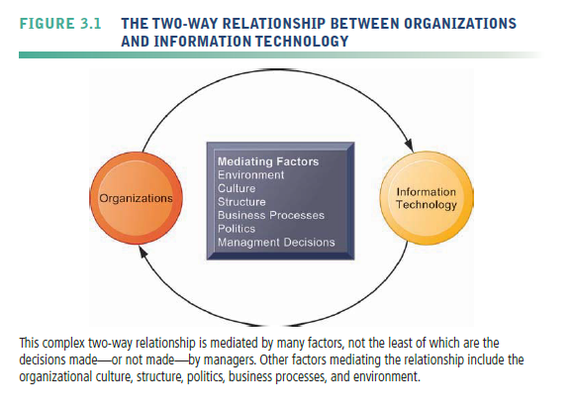

**組織技術性(technical)定義與行為學(behavioral)定義並比較**

**技術性定義** : 穩定、正式的社會結構，該組織從環境輸入資本與勞力，並將其加以處理後輸出產品和服務到環境，環境將其輸出之產品消耗後(consumption)再輸入

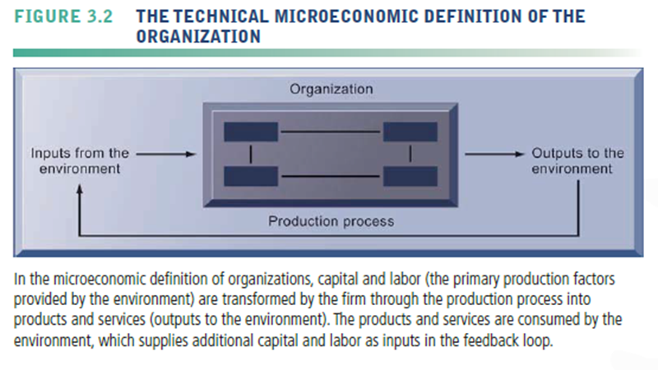

**行為性定義** : 組織是權利(rights)、特權(privileges)、義務(obligations)和責任(responsibilities)的集合通過衝突和解決衝突得到微妙的平衡，突顯了組織內的人員的工作方式以及其之間的關係；環境資源輸入組織，組織為正式組織，內部具有結構與流程，結構中又包含階層、分工、規則、企業流程、文化，流程中則包含權力、特權、價值、規範、人員，經過組織後輸出到環境

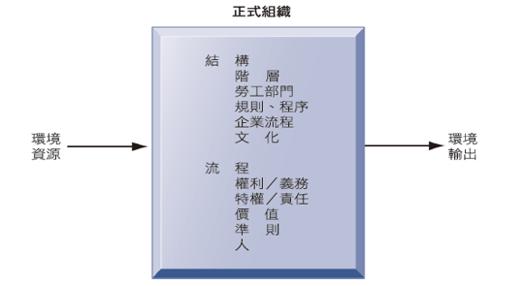

**技術 V.S 行為** : 技術定義解釋了公司如何結合資本、勞動力和IT；行為強調群組關係、價值與結構並解釋IT如何影響組織的內部運作

[補充]

**組織結構** : 管理者選擇如何來管理組織成員或資源的方法

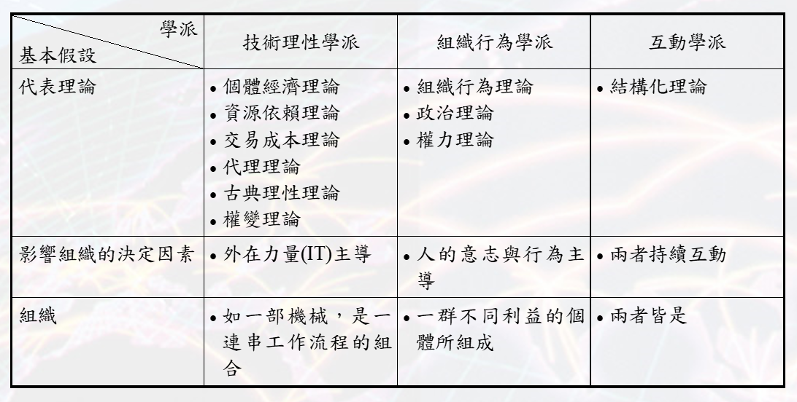

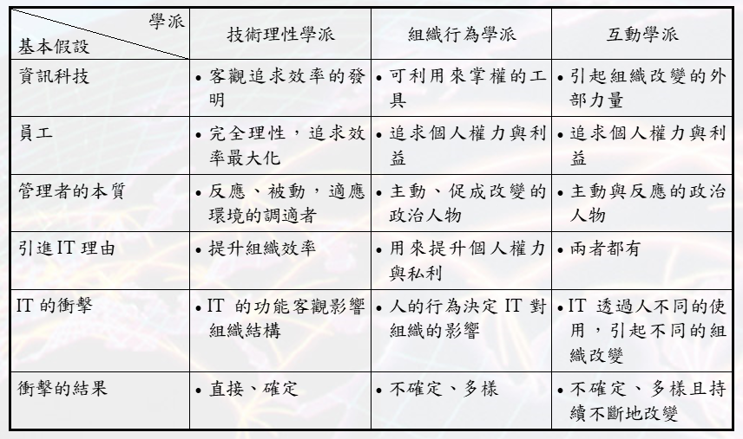

**組織的特色與其對於IT使用的差異**

1. **例行作業與企業流程(Routine and Business processes)** : 標準作業程序，提高生產效率和效率，降低成本
2. **政治(politics)** : 組織中有著不同的位階也對於資源、報酬的分配有著不同的

觀點帶來了對組織變革的阻力

1. **文化(cultural)** : 很少經過正式宣告或討論，且根深蒂固的假設，這些假設定義了組織的目標與產品並對變革具有強大的約束力，特別是技術變革
2. **環境(Environment)** : 組織與環境之間存在相互關係；IS為組織提供了可能需要組織反應的外部變動發生時的發現管道
3. **結構(structure)** : IS反映了組織結構的類型

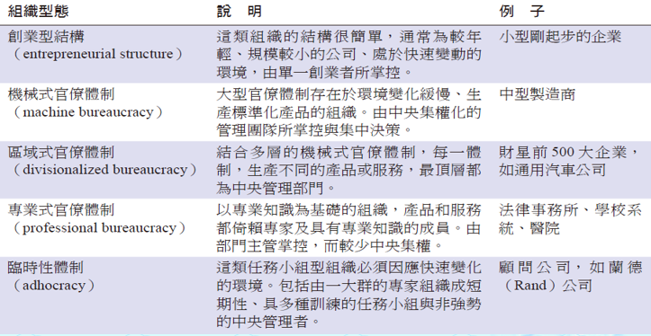

Mintzberg

**破壞性技術(disruptive technology又稱破壞性創新)並列舉三個例子與對組織的影響**

**破壞性創新** : 為商業、產業、市場帶來全面的變革；指將產品或服務透過科技性的創新，並以低價、低品質的方式，針對特殊目標消費族群，突破現有市場所能預期的消費改變

例子 : WWW、PageRank Algorithm、Software as Web Service

對組織影響 : 對不同的公司產生不同的影響，具體取決於如何應對變化；有些公司(先驅者)創造破壞性技術，並取得成功；有些了解並利用該技術，有些被淹沒，有可能大部分受益對象為企業，也有可能大部分受益對象為客戶

先驅者(First Mover) 🡪 顛覆性技術的發明者

快速追隨者(Fast Followers) 🡪 具有利用該技術的規模和資源的公司

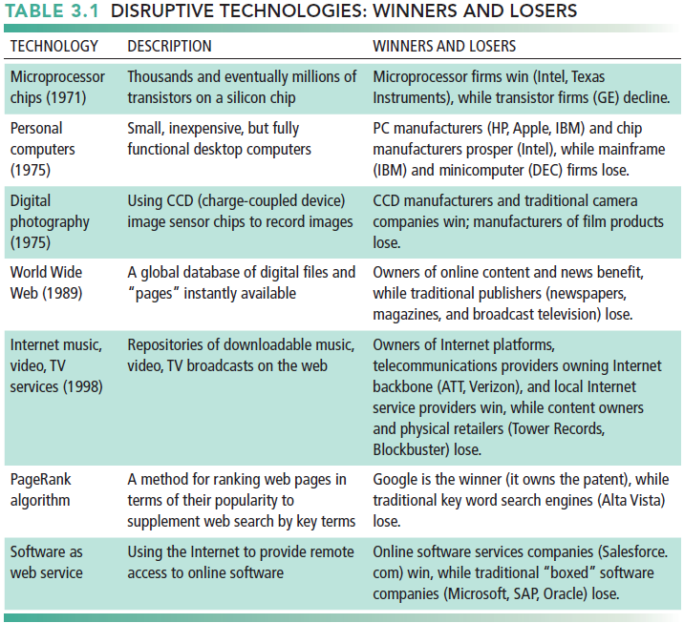

**以經濟面說明資訊系統如何影響組織**

交易成本(Transaction cost)理論 – 獲取成本，降低資訊不對稱

交易成本 : 完成交易時，交易雙方買賣前後所產生的各種與此交易相關的成本

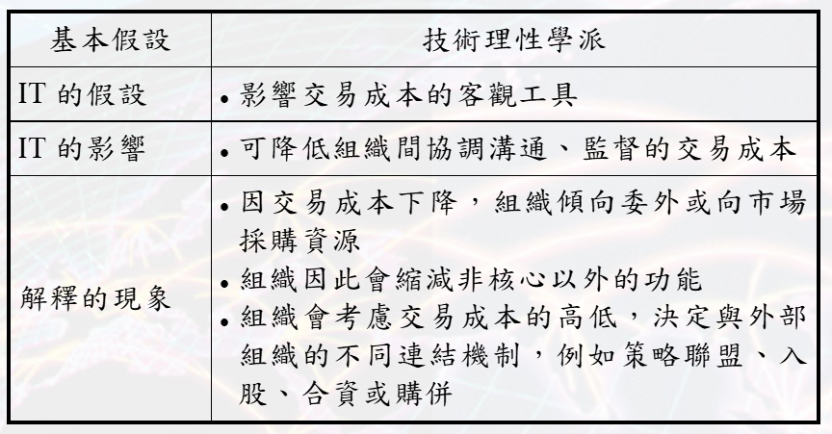

1. 傳統上 : 試圖通過擴大規模(併購)，僱用更多員工，垂直和水平整合以及合併小型公司來降低交易成本
2. IT : 幫助企業降低市場參與成本（交易成本），幫助縮小規模的同時，維持產出貨或獲利相同或提高
3. Outsourcing : 當交易成本小過企業自己執行的營運成本，企業就會開始將內部業務委外，公司規模也會隨之縮小，並增強其核心業務

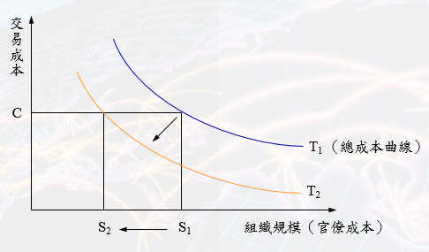

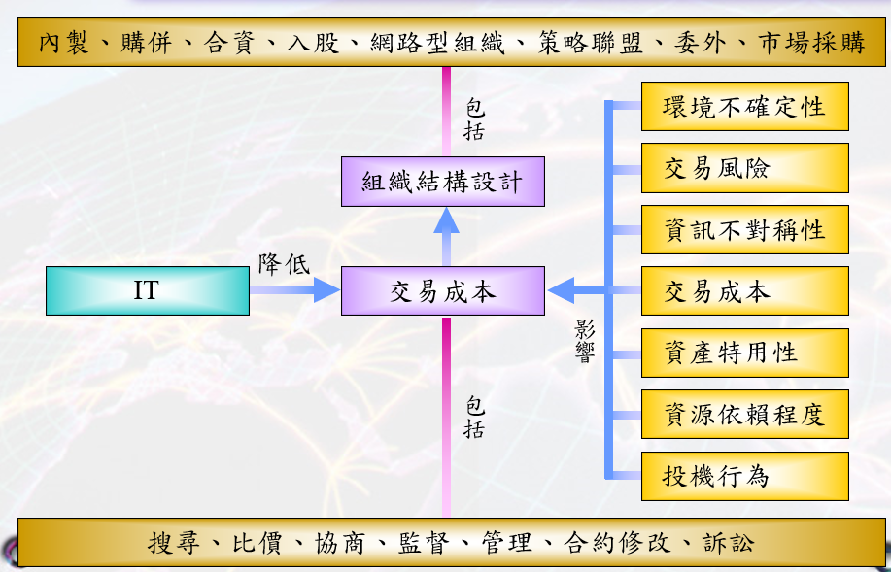

企業或消費者為了採購原料(產品)所發生的、與製造無關但與交易成本有關的成本

1. 搜尋成本(Search Cost) : 代理人軟體
2. 決定成本(Determinate Cost) : 比價代理人
3. 監督成本(Monitor Cost) : 訂單追蹤
4. 規範執行成本(Enforcement Cost)

**影響交易成本之因素**

1. 環境不確定性 : 用來連結外部提供重要資源的組織，以降低不確定性
2. 投機行為
3. 資源依賴性 : 一個組織最重要的存活目標，就是要想辦法降低對外部關鍵資源供應組織的依賴程度，並且尋求一個可以影響這些供應組織之關鍵資源能夠穩定掌握的方法
4. 資訊不對稱 : 可用IT降低
5. 風險與資產特用性
6. 交易頻率



代理成本(Agency theory)理論 – 企業內部管理本

代理成本 : 委托人為防止代理人損害自己的利益，需通過契約關係和對代理人的監督來限制代理人的行為所產生的成本

1. 隨著公司規模成長，成本增加
2. IT : 藉由IT更容易獲取管理資訊，使管理人員可以用更少的資源監督大量人員，降低代理成本；通過減少總體管理成本，增加收入，同時減少中層管理人員和文職人員的數量
3. IT : 用來降低代理成本，可以用於增加企業規模

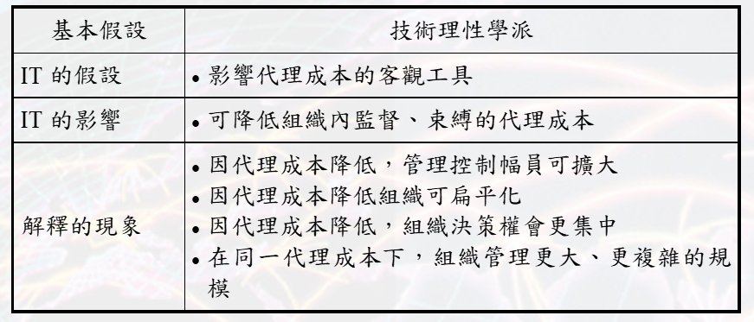

包含以下三種 :

1. 監督成本：是指企業主為了要監督代理人或管理者為了監督員工，所花費非生產性的額外成本
2. 束縛成本 : 指的是代理人為了應付監督，所要額外從事非生產性的表單製作等工作所花費的成本
3. 殘餘成本 : 則指除了監督成本與束縛成本外造成企業主損失的其他成本，例如政治鬥爭等

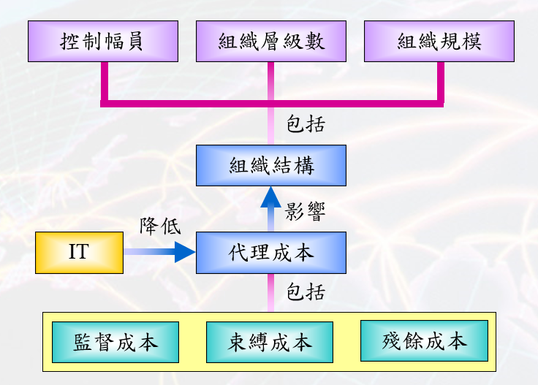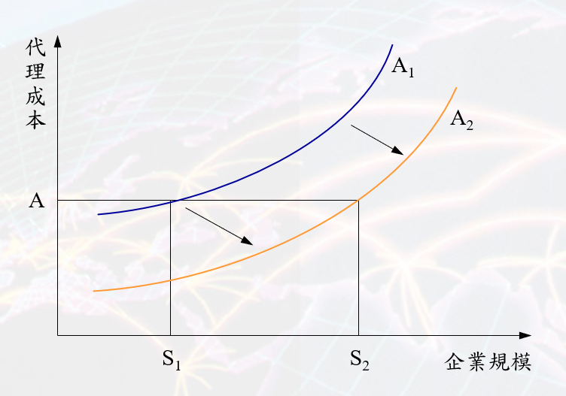

[補充]

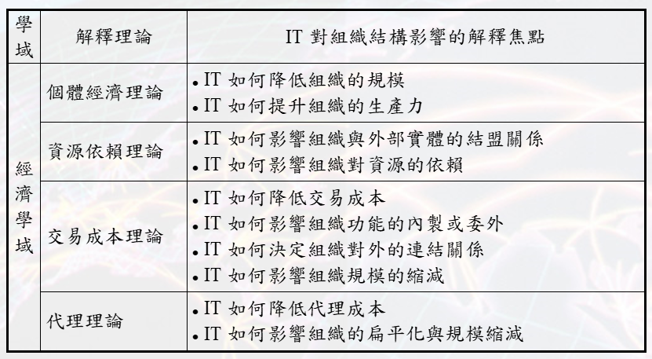

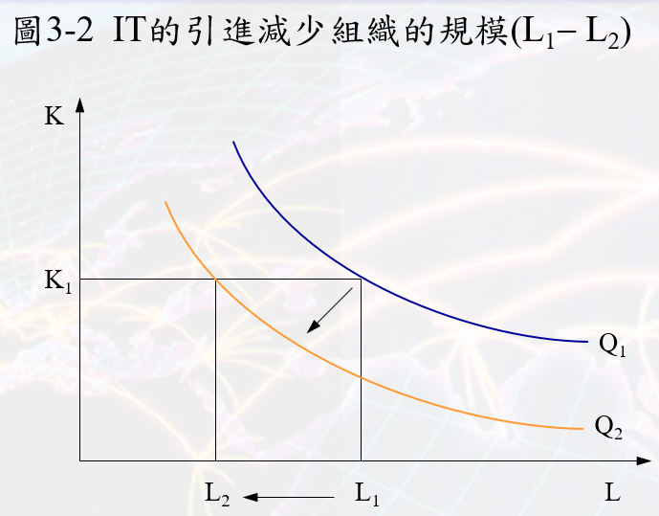

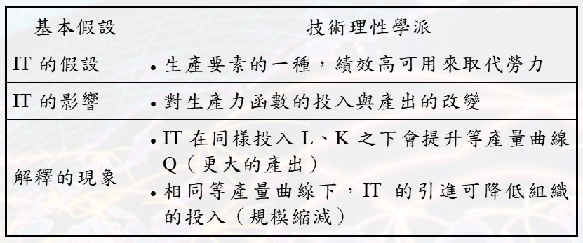

**行為面說明資訊系統如何影響組織**

平坦化(Flatten) :

1. 擴大資訊傳遞範圍，增強低階員工的能力並提高管理效率
2. 決策階層降低，低階決策人員可輕易獲得決策所需資訊 🡪 決策分散
3. 能獲得更多及時準確的訊息，幫助加快決策 🡪 更少的管理人、管理成本下降、效率增加
4. 控制範圍增廣 🡪 減少中間管理人員
5. 專業人員組成的小組在短時間內以面對面或電子方式聚集在一起以完成特定任務

各團體間政治競爭的產物 :

IT與團體間競爭變得密切，因為它控制著誰可以訪問什麼資訊，而且可以控制誰來做什麼、何時、何地以及如何做

[補充]

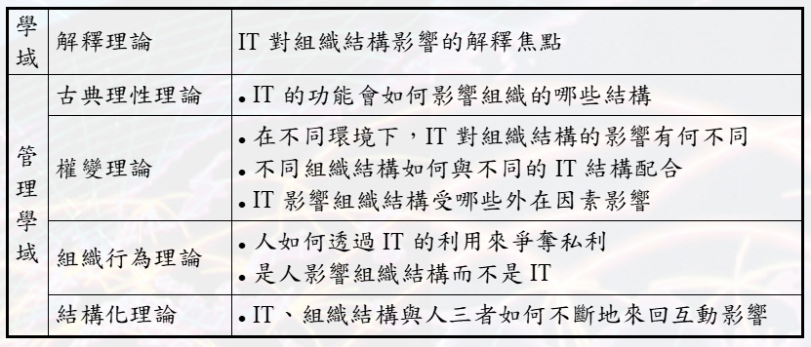

**為何引進IS組織內部會抗拒(leavitt鑽石模型與Lewin變革理論)**

IS與組織政治相關，且新的IS可能會改變個人行為，以致須重新培訓或是額外努力，這使參與其中的人感到痛苦，也可能會改變組織結構與文化

leavitt鑽石模型 🡪 與組織抗拒的四個相關因素，需同時改變

1. **技術**
2. **任務(Task)(流程與專案)**

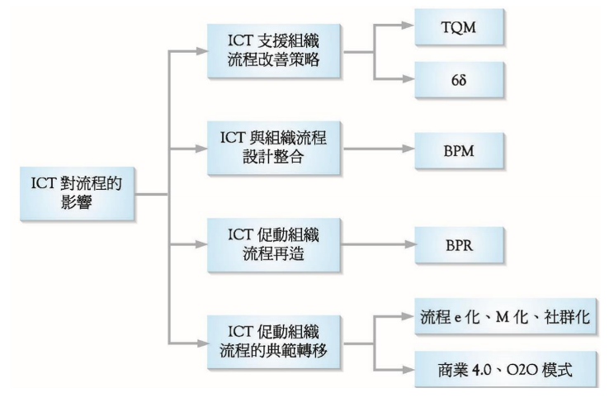

1. **員工** : 授能與協作
2. **組織結構(structures)** 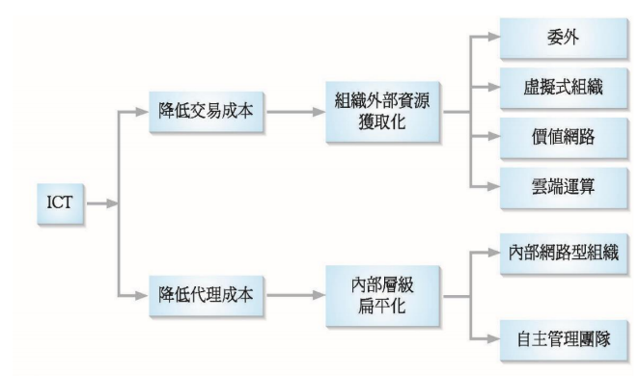

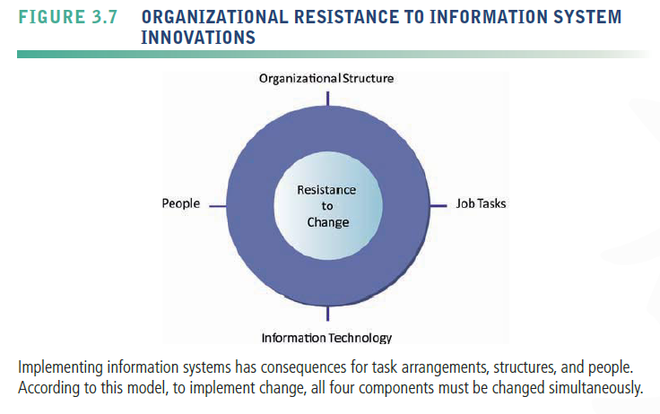

引入創新，快速實施新系統 : Lewin變革理論 : 解凍→改變→再凍

[補充]

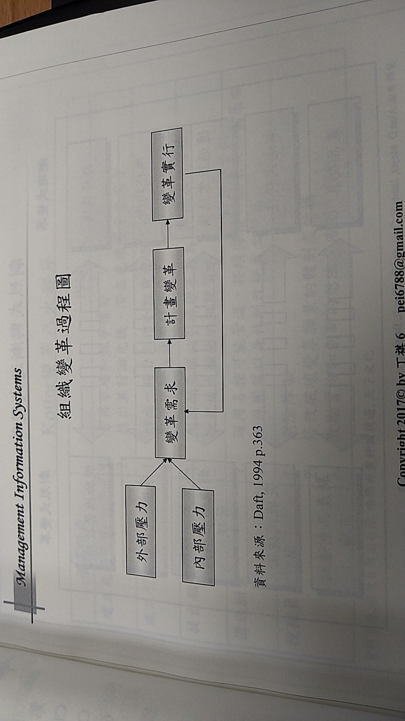

**Kotter變革八大程序**

1. 建立危機意義
2. 成立引導團
3. 提出願景
4. 溝通願景
5. 授權員工參與
6. 創造近程戰果
7. 鞏固戰果、再接再厲
8. 新作法深植企業文化

**抗拒變革原因**(Robbins, 1993)

個人 :

1. 習慣
2. 安全感
3. 經濟因素
4. 害怕面對不確定性
5. 選擇資訊過程偏差

**減少變革抗拒**(Kotter & Schlesinger)

1. 教育溝通
2. 參與介入
3. 協助支持
4. 協商協議
5. 明示暗示與強迫

**說明網際網路(Internet)對組織的影響**

**網際網路** : 增加了組織資訊的取得速度、儲存的深度與散布範圍的能力，可將企業流程的效率提升，促成流程簡化結構更為扁平；降低成本(代理成本與交易成本)；或基於IT技術重建某些關鍵業務流程，並使該技術成為其IT基礎建設的關鍵部分

**說明競爭力模型(competitive forces model)並解釋其如何運作(5力)**

該模型提供了公司，外部環境分析中的微觀環境分析，為[個體經濟學](https://zh.wikipedia.org/wiki/%E5%80%8B%E9%AB%94%E7%B6%93%E6%BF%9F%E5%AD%B8)面，幫助分析企業在產業中的競爭力與獲利能力；可以找出企業在產業中的強弱點，進而做出策略上的調整，影響獲利

1. **買方議價能力(Customers)**
2. **供應商議價能力(Suppliers)**
3. **替代品的威脅(Substitute products and services)**
4. **潛在進入者的威脅(New market entrants)**
5. **現有競爭者的威脅(Traditional competitors)**

🡪由(1)~(4)共同組合演變出(5)

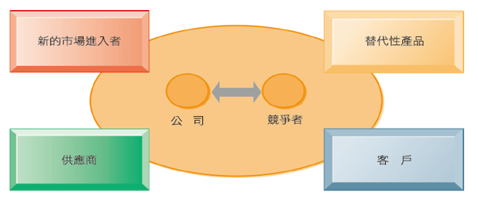

**說明競爭力模型對競爭優勢的解釋**

競爭力模型提供了公司，競爭對手和公司環境的總體觀點圖。五種競爭力量決定著公司的命運：現有競爭者，新市場進入者，替代產品/服務，客戶和供應商🡪這些都用於確定市場中主要的競爭影響力

**說明企業可以用IS達成的四種競爭策略**

1. **低成本領導 (Low-cost leadership)** : 只有市場佔有率最高的廠商才會採行此策略，且因產品的同質性相當高，使得顧客選購該產品時，將價格視為一重大的考量因素因此，經由提供產業中最低的成本取得競爭優勢，其中包括積極從事規模設備設立、自經驗中追求成本的下降、嚴格控制成本、提高產能利用率、建立採購性系統、較有利的原料獲取方式、生產流程與分銷系統等，並儘量研發及銷管費用，達成最低的運營成本和價格
2. **產品差異化 (Product differentiation)** : 利用品牌形象、產品、服務等特性，

讓顧客認知到其產品的獨特性，以使產品的價值更為提昇，但並非忽視成本，只是成本不是其主要的策略目標，因此在此策略下，企業會大量的研發、廣告及促銷費用，加強對通路的掌控、密集之顧客服務，以持續創造產品品質差異化的特性，啟用新產品和服務，或大幅地改變客戶使用現有產品和服務的便利性

1. **聚焦利基市場 (Focus on market niche)** : 聚焦特定的市場，並比競爭對手更好地為這個狹窄的目標市場提供服務
2. **強化與客戶和供應商的關係 (Strengthen customer and suppliers)** : 加強與供應商的聯繫並與客戶建立親密(intimacy)關係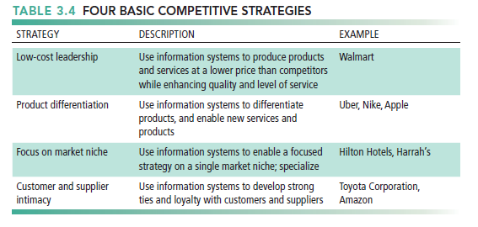

**說明並舉例IS如何支援上述各個競爭策略**

1. **低成本領導 (Low-cost leadership)** : 使用IS來改善庫存管理，供應鏈管理並建立有效率的客戶回應系統，Ex. Walmart
2. **產品差異化 (Product differentiation)** : 用IS來提供各個客戶客製化和個性化的產品和服務，Ex：Google，eBay，Apple，Lands’ End
3. **聚焦利基市場 (Focus on market niche)** : 對於銷售和行銷以使用IS來產生和分析數據以進行微調的技術；仔細分析客戶的購買方式，口味和偏好，以有效地將廣告和行銷活動推向更小的目標市場，Ex: Hilton Hotels, Amazon
4. **強化與客戶和供應商的關係 (Strengthen customer and suppliers)** : 使用IS讓供應商容易並直接存取公司內部資訊，增加轉換成本與忠誠度，Ex: IBM、Amazon.com

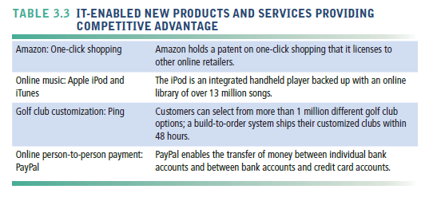

**解釋IT與企業目標一致對於戰略性使用系統的重要性**

企業IT戰略的基本原則是確保IT為企業服務。公司越能成功地使IT與企業目標保持一致，確保競爭優勢或是增加競爭優勢，使其利潤增加

**說明網際網路對於競爭優勢的衝擊**

更多的進入者、競爭更加激烈、威脅傳統產業、改變經營方式、新機會建立顧客忠誠度與品牌、智慧產品與物聯網

**定義和說明****價值****鏈模型(value chain model)**

價值鏈分析是一種視覺化分析公司企業活動的方式，可藉由改善公司的活動為其產品或服務增加價值，以達成卓越經營、增加收益並為創造競爭優勢。 突顯出企業中某些特殊並最好應用競爭策略的活動，可使資訊系統所產生最具有策略衝擊之處，以利用資訊科技有加強競爭定位（Porter, 1985）

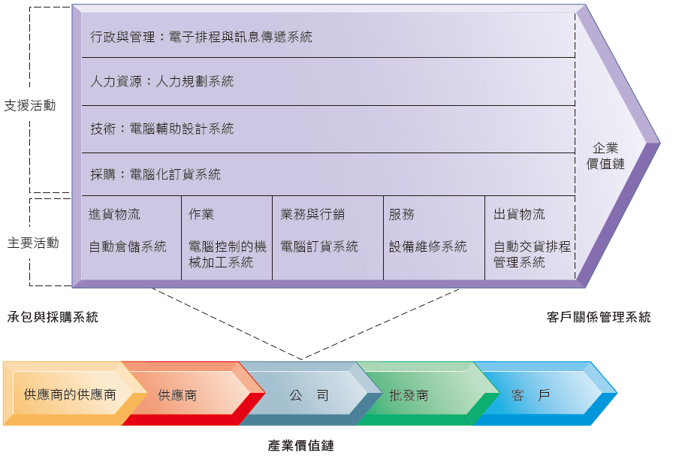

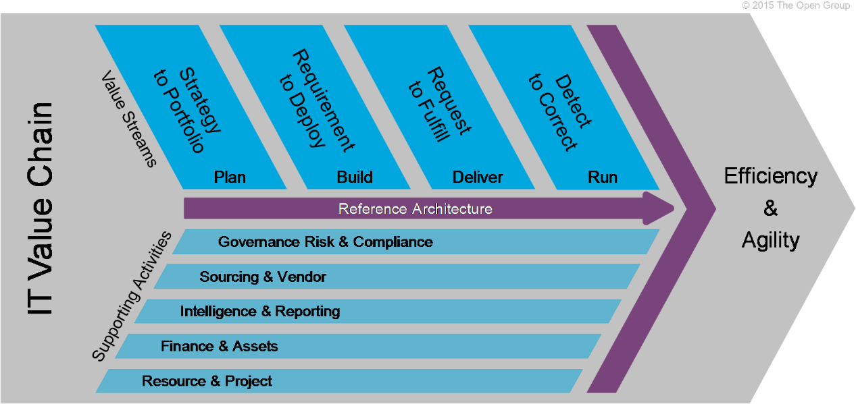

1. 主要活動 🡪 直接涉及創建和交付產品

進貨後勤（Inbound Logistics）、生產製造（Operations）、出貨物流（Outbound Logistics）、行銷銷售（Marketing and Sales）、售後服務（After sales service）

1. 支援活動 🡪有助於主要活動幫助組織實現其競爭優勢

企業基礎設施（Infrastructure of the Firm）、人力資源管理（Human resources management）、技術研發（Technology development）、採購（Procurement）

1. benchmarking：比較流程之效率與有效性的衡量標準
2. 最佳實務(best practice)：達成企業目標的最有效的解決方案或問題解決方法

**說明如何使用價值鏈模型來發現IS的機會**

IS可用於價值鏈的每個階段，以提高運營效率，降低成本，提高利潤率並與客戶和供應商建立更緊密的關係；幫助檢查價值鏈的每個階段如何執行增值活動。改善與客戶（CRM）和與供應商（SCM）的關係，這些客戶可能不在價值鏈中，但屬於擴展的價值鏈；幫助企業追蹤組織中的benchmarking並定義其特定行業的最佳實務。在分析了價值鏈的各個階段之後，組織可以為IS設計候選應用程序列表

**定義價值網(value web)，並說明與價值鏈的關係**

**價值網**是一群獨立公司的集合、連網系統，使用IT技術和網際網路配合其價值鏈以共同生產產品或服務和在一個產業或相關產業中的不同公司之間同步客戶、供應商和貿易夥伴的企業流程，提高效率，減少產品替代的可能性，並可能增加進入成本，從而阻止新進入者，優勢源於與其他夥伴的價值鏈聯繫起來

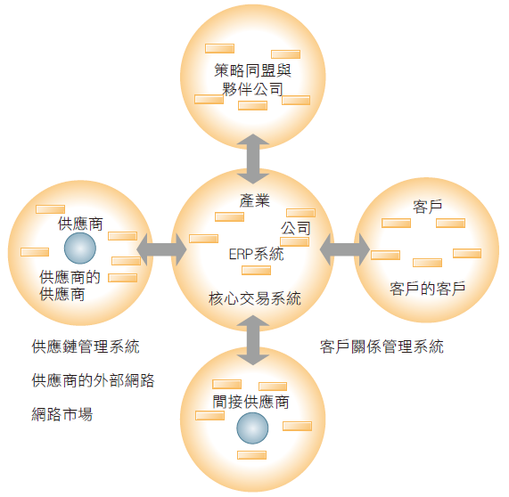

**說明IS對價值網如何幫助企業發現機會**

IS使價值網變得靈活，並能適應供需變化；企業可以通過優化其價值網路關係來加快決策時間，從而快速決定誰可以在合適的價格和地點提供所需的產品或服務

**說明網際網路(Internet)如何改變競爭力和競爭優勢**

使新產品和服務，新商業模式以及新行業得以快速發展，競爭競爭變得更加激烈。 Internet為任何公司都可以使用的通用標準，使競爭對手憑價格就可以競爭，而新競爭對手也可以輕鬆進入市場，任何人都可以存取網路資料，提高了議價能力的客戶，他們可以在網上迅速找到成本最低的提供商

以**五力分析**來看

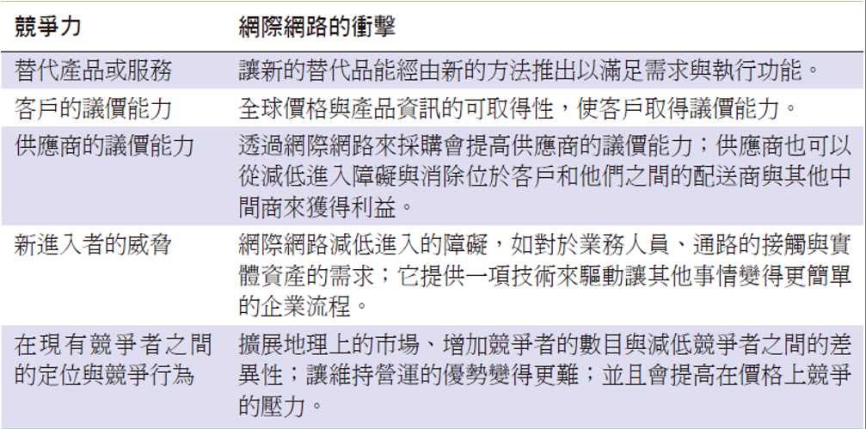

**說明IS如何提高綜效和核心競爭力增強競爭優勢**

可以藉由IS促進協同作用和增加核心能力來提高業務部門的整體績效

**Synergies(綜效)** : 某些單位的輸出可作為其他單位的輸入，或是組織間可共用專家或市場，藉此降低成本而產生利潤 🡪IS將不同業務部門聯繫，作為一個整體發揮作用

**core competency(核心能力)** : 組織的某一活動處於世界級的領導地位，憑藉於多年經驗和一流的研究機構獲得的知識，或者僅是與新的外部知識保持同步的關鍵人員 🡪任何鼓勵跨業務部門共享知識IS都可以提高能力, KMS Internet

**說明企業如何利用網路經濟和生態獲利**

在網路中，增加新使用者邊際成本幾乎為零，而邊際收益要大得多。網路中的使用者數量越多，對所有參與者的價值就越大，因為每個用戶可以與更多的人進行互動；企業藉著網路與他人建立連結以增加企業競爭力。在網絡經濟中，IS促進大量使用者或訂閱者的網路經濟商業模型。

公司可以使用Internet來創建用戶社群，建立客戶忠誠度和享受度，並與客戶，供應商和業務合作夥伴維持聯繫。

🡪**數位商品(新成本結構)**：透過網路進行傳遞的商品

🡪**網路外部性** = 網路效應、**正回饋法則**：關鍵多數

**Business ecosystem(企業生態系統)** : 不同產業所組成的互相依賴的網路

**定義和說明虛擬公司(virtual company)與其戰略的優勢**

**虛擬公司(virtual company)** : 利用網路連結組織，與其他公司共同創造產品與服務，不受限於傳統組織的實體位置，可使用另一個公司的功能

**優勢** : 當公司發現從外部供應商購買產品、服務或功能更便宜時，或者需要迅速採取行動以利用新的市場機會，但自己缺乏時間和資源時，虛擬公司模型將非常有用

**列出與說明策略IS的管理挑戰**

**策略資訊系統（Strategic Information System） :** 指任何一個企業的資訊系統，其能夠提升企業的核心能力，改變企業的經營模式、策略目標或企業與外部環境的關係，而能達到提升產品、服務價值及企業競爭優勢的系統

新系統破壞了已建立的工作和權力關係模式，因此在引入新系統時通常會有很大的阻力；實施策略系統時廣泛的組織變革，此改稱為戰略過渡(strategic transitions)；策略系統帶來的競爭優勢並不能持續很久，因為競爭者可以抄襲。

網際網路可以讓競爭優勢很快地消失。單純的資訊系統不能夠提供持久的企業優勢，系統將從策略性的競爭優勢轉為求生存的工具

🡪 Carr的IT無用論、互補性資產(CH2詳細說明)

**說明如何進行策略系統分析**

1. 所在產業的結構是？產業競爭力分析，確定產業內變化的方向和性質，並分析產業當前如何使用IT
2. 公司的價值鏈，與產業的價值鏈，如何為客戶創造價值，最佳實務，如何利用核心競爭力、產業供應鍊和客戶群的變化情況立，戰略夥伴關係的利益

和價值網，闡明資訊系統將在公司價值鏈中提供最大價值的地方

1. 是否使IT與企業戰略和目標保持一致，使用正確指標評估、是否改善適當的流程